Rabbi Yonah Gross Beth Hamedrosh

**The Torah's View of Christianity: Attitude to Gentles in an Egalitarian World**

**(1ספורנו הקדמה לתורה**

ובכן סיפר כי בסור תקות תשובת המין האנושי בכללו כאשר כונן להשחית כל תקון אלהי פעמים שלש. הפליא ה' חסיד לו מכל המין ובחר באברהם וזרעו להשיג בם התכלית המכוון אצלו מני שום אדם עלי ארץ כאשר התבאר. והחוט המשולש באברהם נינו ונכדו אשר מלא כבודו את כל הארץ בקראם בשמו.

**(2רמב"ם הלכות שאר אבות הטומאה פרק ב הלכה י**

שחיטת עכו"ם נבילה ומטמאה במשא ואפילו ישראל עומד על גביו, ואם שחט בסכין יפה שחיטה כראוי אחד העכו"ם ואחד הכותי או גר תושב שחיטתן נבילה, וקרוב בעיני שאף זה מדברי סופרים שהרי טומאת ע"ז וטומאת תקרובתה מדבריהם כמו שיתבאר, ובגלל ע"ז נתרחקו הכותים ונאסרה שחיטתן, וא"ת והלא היא אסורה באכילה דין תורה, לא כל האסור באכילה מטמא שהרי הטריפה אסורה וטהורה, וא"א לחייב כרת על טומאה זו על ביאת מקדש ואכילת קדשיו אלא בראיה ברורה. *+/השגת הראב"ד/ וקרוב בעיני שאף זה וכו'. א"א זו היא אחת מסברותיו ואין בכולן פחותה מזו כי עובדי כוכבים הם כבהמות ואין מטמאין ואין מיטמאין עם הדומה לחמור הן גוים כמר מדלי ואת כולם ישא רוח והחושב אותם לכלום אסף רוח בחפניו.+*

**3) NYT - *Orthodox Paradox- By Noah Feldman - Published: July 22, 2007***

One time at Maimonides a local physician -- a well-known figure in the community who later died tragically young -- addressed a school assembly on the topic of the challenges that a modern Orthodox professional may face. The doctor addressed the Talmudic dictum that the saving of a life trumps the Sabbath. He explained that in its purest form, this principle applies only to the life of a Jew. The rabbis of the Talmud, however, were unprepared to allow the life of a non-Jew to be extinguished because of the no-work commandment, and so they ruled that the Sabbath could be violated to save the life of a non-Jew out of concern for maintaining peaceful relations between the Jewish and non-Jewish communities.

Depending on how you look at it, this ruling is either an example of outrageously particularist religious thinking, because in principle it values Jewish life more than non-Jewish life, or an instance of laudable universalism, because in practice it treats all lives equally. The physician quite reasonably opted for the latter explanation. And he added that he himself would never distinguish Jewish from non-Jewish patients: a human being was a human being.

This appealing sentiment did not go unchallenged. One of my teachers rose to suggest that the doctor's attitude was putting him in danger of violating the Torah. The teacher reported that he had himself heard from his own rabbi, a leading modern-Orthodox Talmudist associated with Yeshiva University, that in violating the Sabbath to treat a non-Jew, intention was absolutely crucial. If you intended to save the patient's life so as to facilitate good relations between Jews and non-Jews, your actions were permissible. But if, to the contrary, you intended to save the patient out of universal morality, then you were in fact guilty of violating the Sabbath, because the motive for acting was not the motive on the basis of which the rabbis allowed the Sabbath violation to occur.

**(4תלמוד בבלי מסכת עבודה זרה דף כו עמוד א**

סבר רב יוסף למימר, הא דתניא: העובדי כוכבים ורועי בהמה דקה לא מעלין ולא מורידין, אסוקי בשכר שרי משום איבה; אמר ליה אביי, יכול לומר לו: קאי ברי אאיגרא, אי נמי: נקיטא לי זימנא לבי דואר.

**5) Rabbi Norman Lamm, Amalek p. 227**



**(7שולחן ערוך חושן משפט הלכות אבידה ומציאה סימן רסו סעיף א**

}א{ אבדת העובד כוכבים מותרת, <א> שנא' אבידת אחיך (דברים כב, ג). והמחזירה, הרי זה עובר עבירה, }ב{ מפני שהוא מחזיק ידי עוברי עבירה. ואם החזירה לקדש את השם כדי שיפארו את ישראל וידעו שהם בעלי אמונה, הרי זה משובח. א] }ג{ ובמקום שיש א) חילול השם, אבידתו אסורה וחייב להחזירה. ובכל מקום ב) }ד{ מכניסים כליהם ככלי ישראל, מפני דרכי שלום.

**(8תלמוד ירושלמי (וילנא) מסכת בבא מציעא פרק ב**

שמעון בן שטח הוה עסיק בהדא כיתנא אמרין ליה תלמידוי ר' ארפי מינך ואנן זבנין לך חדא חמר ולית את לעי סוגין. ואזלון זבנון ליה חדא חמר מחד סירקאי ותלי ביה חדא מרגלי. אתון לגביה אמרין ליה מן כדון לית את צריך לעי תובן. אמר לון למה אמרין ליה זבנינן לך חד חמר מחד סירקיי ותלי ביה חדא מרגלי. אמר לון וידע בה מרה אמרין ליה לא א"ל לון איזל חזר. לא כן אמר רב הונא ביבי בר גוזלון בשם רב התיבון קומי רבי אפילו כמאן דמר גזילו של עכו"ם אסור כל עמא מודיי שאבידתו מותרת. מה אתון סברין שמעון בן שטח ברברין הוה.

**אנציקלופדיה תלמודית כרך ו, גר תושב (9**

ג. יחסנו אליו. גר תושב מצוה עלינו להחיותו, כשם שמצווים על כל אחד מבני ישראל36, שאם היה נטבע בנהר או נפל עליו הגל שנטרח בכל כחנו בהצלתו ואם היה חולה נתעסק ברפואתו37, שנאמר: כי ימוך אחיך ומטה ידו והחזקת בו גר ותושב וחי עמך38, הרי שמצוה להחיותו

**(10תלמוד בבלי מסכת בבא קמא דף לז עמוד ב - דף לח עמוד א**

מתני'…. שור של ישראל שנגח לשור של כנעני - פטור, ושל כנעני שנגח לשור של ישראל, בין תם בין מועד - משלם נזק שלם.

א"ר אבהו, אמר קרא: אעמד וימודד ארץ ראה ויתר גוים, ראה שבע מצות שקיבלו עליהם בני נח, כיון שלא קיימו, עמד והתיר ממונן לישראל.

**(11בית הבחירה למאירי מסכת בבא קמא דף לז עמוד ב**

ולפי מה שנאמר בגמרא דוקא בעממים שאינם גדורים בדרכי דתות ונימוסים כמו שאמר עליהם בגמרא ראה שבע מצות שקבלו עליהם בני נח שלא קיימום עמד והתיר ממונם כל שעה שהדין מחייבם בכך הא כל ששבע מצות בידם דינם אצלנו כדיננו אצלם ואין נושאין פנים בדין לעצמנו ומעתה אין צריך לומר שכן באומות הגדורות בדרכי דתות ונימוסים:

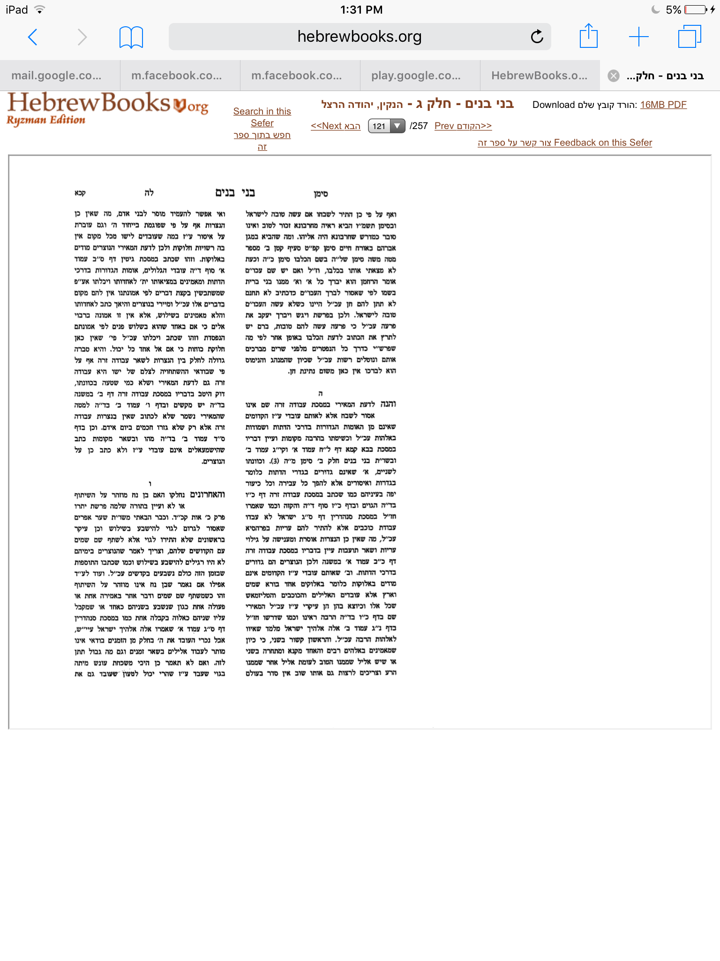

**12) Rav Aharon Soloveichik – Logic of the Heart, Logic of the mind p. 71**

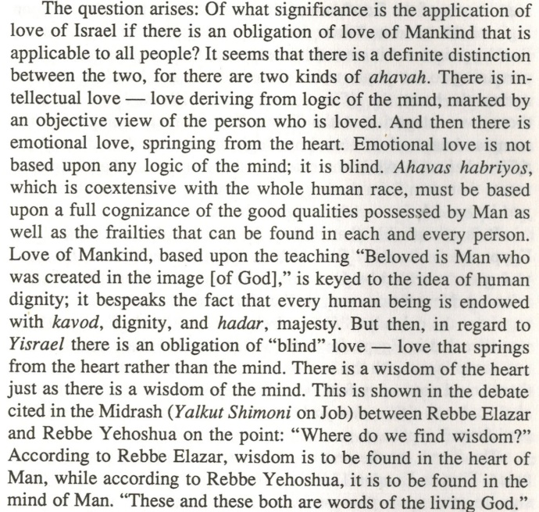

David Berger- Let me begin by devoting a single paragraph to a summary of these views. Contemporary Muslims and even Christians are not idolaters. In dealing with them, we need not be concerned with laws that are grounded in a fear of facilitating idolatry, so that we may do business with Christians on their holidays and even sell them items that might be used in their houses of worship. As to discrimination in civil and criminal law, distinctions between Jews and adherents of Christianity and Islam are virtually wiped out. The reason for this is that these distinctions were intended to apply to pagans who behave in an uncivilized fashion. But worshippers of the one cosmic Deity, even if they affirm some erroneous conceptions about Him, are impelled by their faith to establish moral societies. Such believers enjoy all the protections extended to Jews….

My own view is that Christianity is non-pagan avodah zarah in a monotheistic mode, and I used to attribute this view to ha-Meiri.

For Further Reading:

Rabbi Dr. David Berger - Jews Gentiles and the Modern Egalitarian Ethos: Some Tentative Thoughts

Rabbi Hanan Balk – The Soul of a Jew and the Soul of a Non-Jew

Rabbi Norman Lamm - Amalek and the Seven Nations: A Case of Law vs. Morality